RELATÓRIO DO TESTE

Cadastro de Reclamações – Cenário 1: Preenchimento completo e salvamento.

Data do teste: 15/09/2025 17:43:53

🔄 Acessando sistema...

✅ Acessando sistema realizada com sucesso.

Screenshot: acessando_sistema

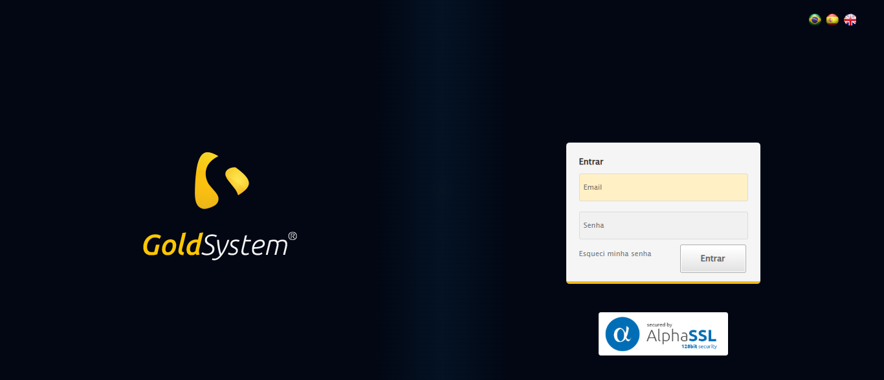

🔄 Realizando login...

✅ Realizando login realizada com sucesso.

Screenshot: realizando_login

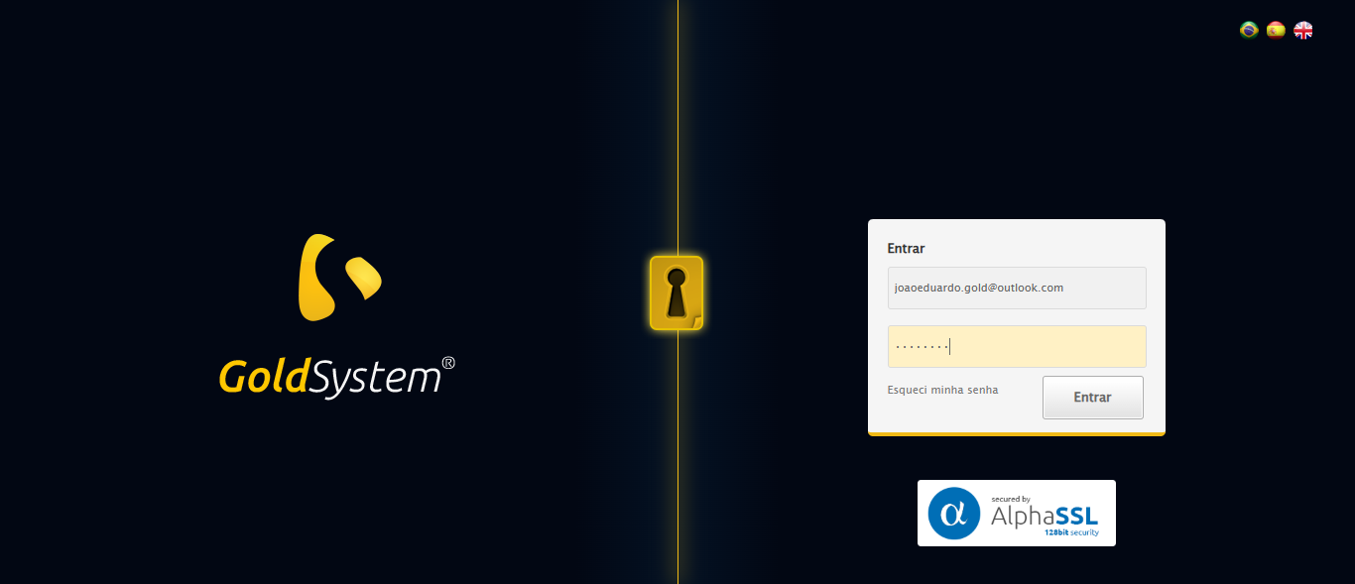

🔄 Esperando sistema carregar e ajustando zoom...

🔍 Zoom ajustado para 90%.

✅ Esperando sistema carregar e ajustando zoom realizada com sucesso.

Screenshot: esperando_sistema_carregar_e_ajustando_zoom

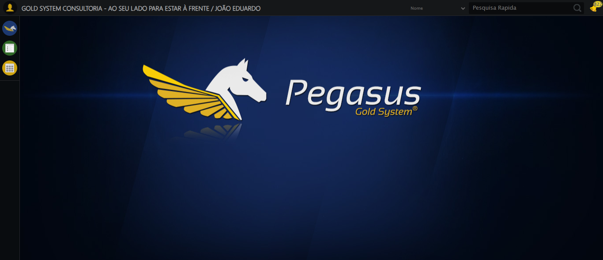

🔄 Abrindo menu Reclamações...

✅ Abrindo menu Reclamações realizada com sucesso.

Screenshot: abrindo_menu_reclamações

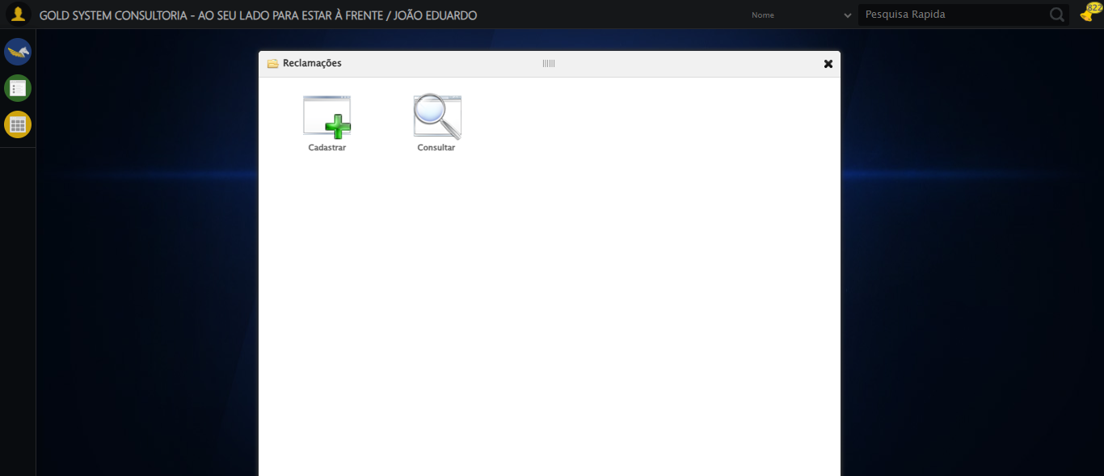

🔄 Clicando em Cadastrar...

✅ Clicando em Cadastrar realizada com sucesso.

Screenshot: clicando_em_cadastrar

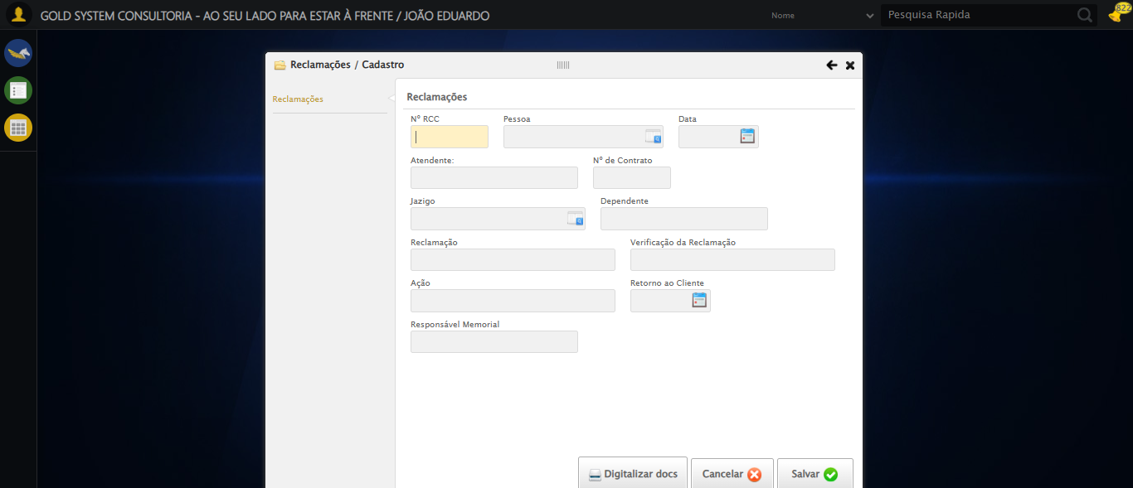

🔄 Preenchendo Número RCC...

✅ Preenchendo Número RCC realizada com sucesso.

Screenshot: preenchendo_número_rcc

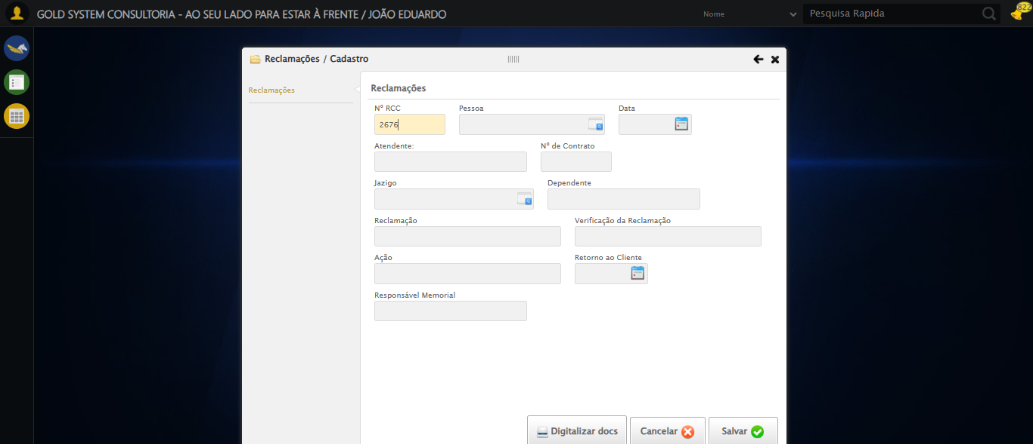

🔄 Abrindo LOV Pessoa...

✅ Abrindo LOV Pessoa realizada com sucesso.

Screenshot: abrindo_lov_pessoa

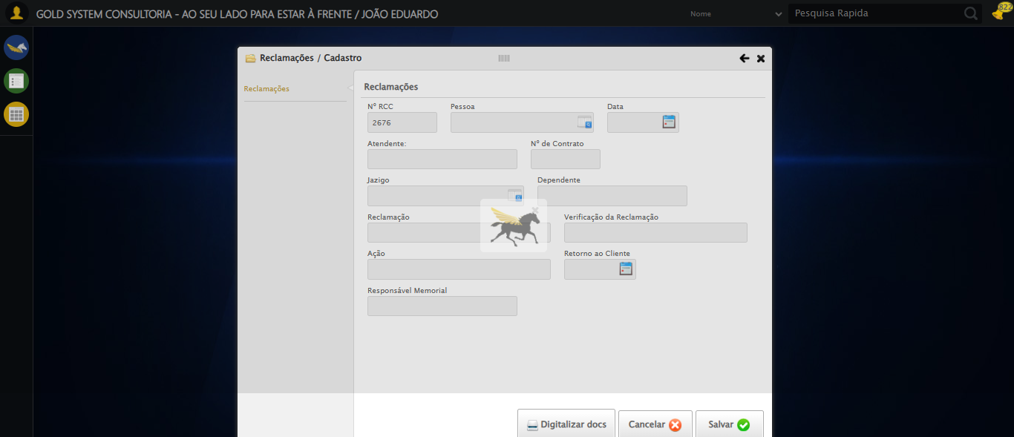

🔄 Criando novo registro de pessoa...

✅ Criando novo registro de pessoa realizada com sucesso.

Screenshot: criando_novo_registro_de_pessoa

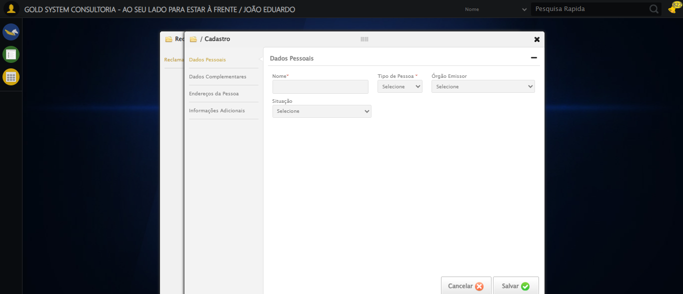

🔄 Preenchendo Nome Completo...

✅ Preenchendo Nome Completo realizada com sucesso.

Screenshot: preenchendo_nome_completo

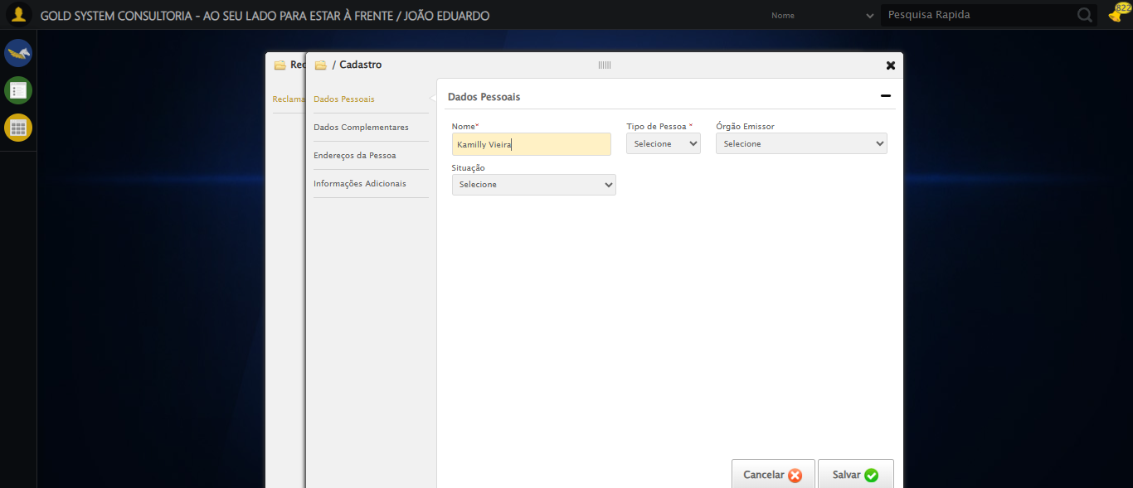

🔄 Selecionando Tipo de Pessoa...

✅ Selecionando Tipo de Pessoa realizada com sucesso.

Screenshot: selecionando_tipo_de_pessoa

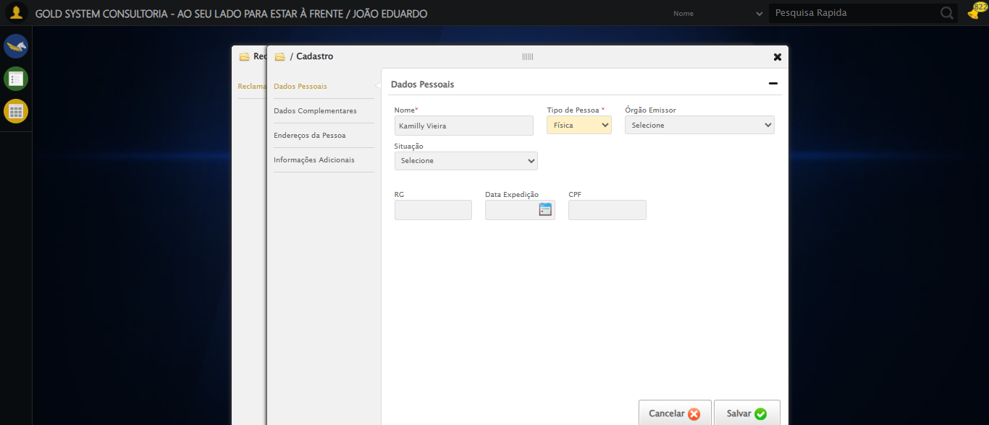

🔄 Selecionando Tipo de Documento...

✅ Selecionando Tipo de Documento realizada com sucesso.

Screenshot: selecionando_tipo_de_documento

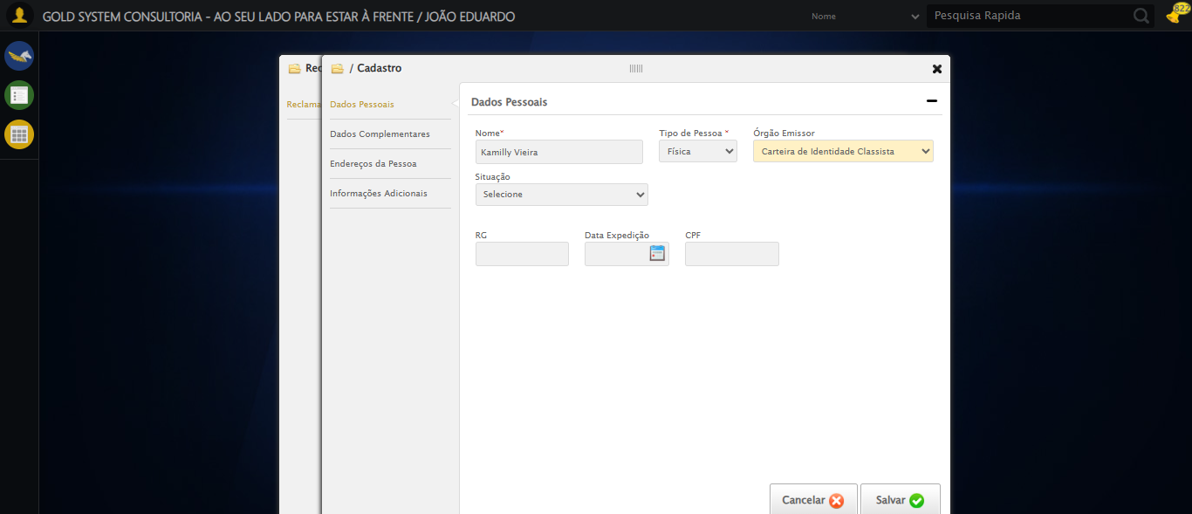

🔄 Preenchendo RG...

✅ Preenchendo RG realizada com sucesso.

Screenshot: preenchendo_rg

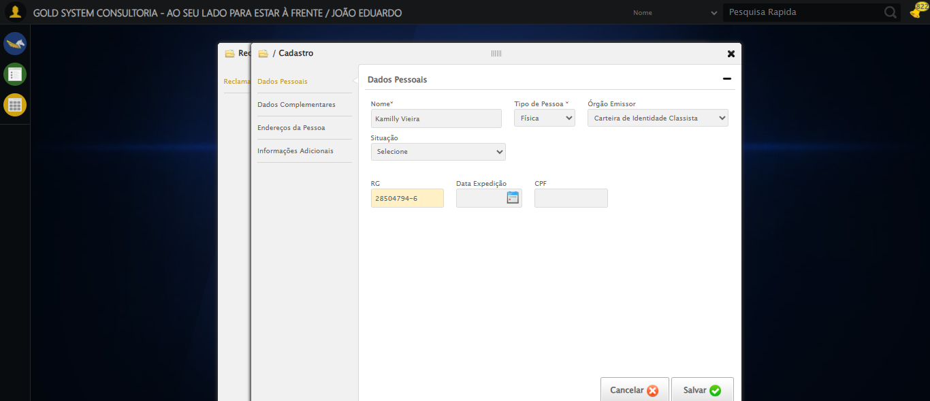

🔄 Preenchendo Data de Expedição...

✅ Preenchendo Data de Expedição realizada com sucesso.

Screenshot: preenchendo_data_de_expedição

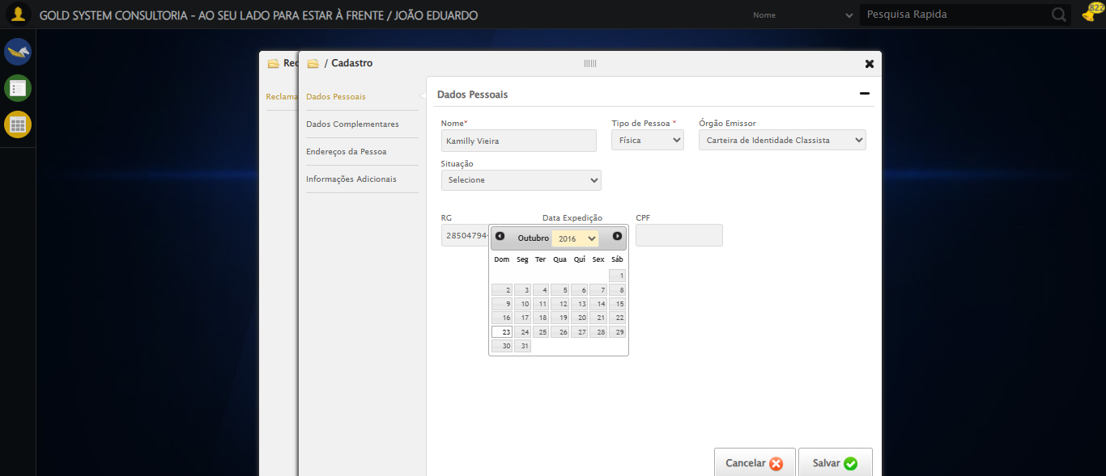

🔄 Preenchendo CPF...

✅ Preenchendo CPF realizada com sucesso.

Screenshot: preenchendo_cpf

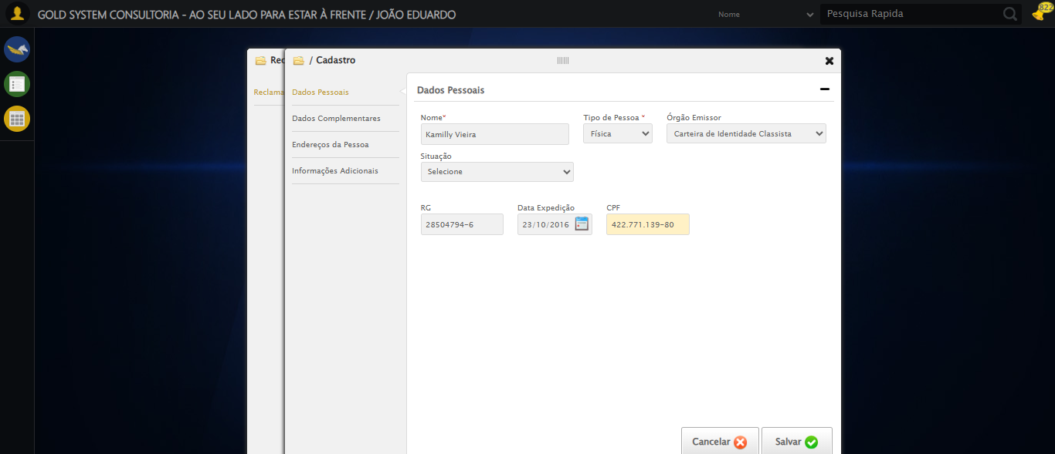

🔄 Acessando aba Dados Complementares...

✅ Acessando aba Dados Complementares realizada com sucesso.

Screenshot: acessando_aba_dados_complementares

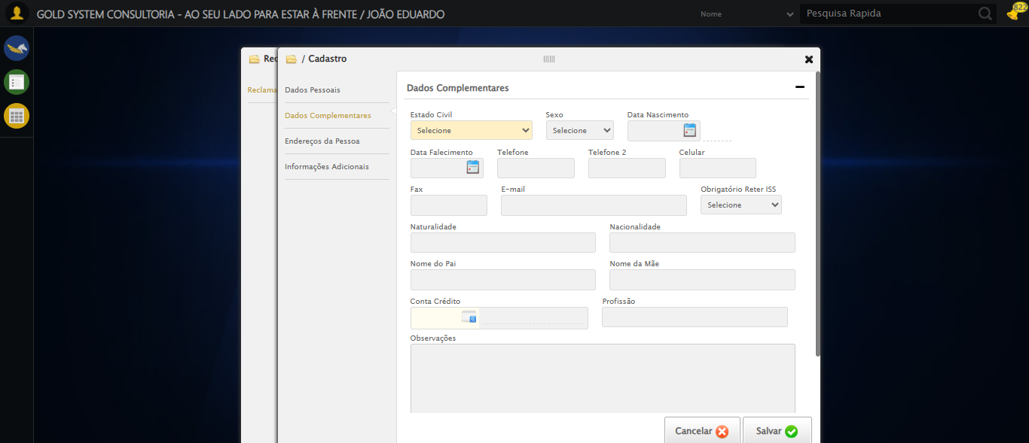

🔄 Selecionando Estado Civil...

✅ Selecionando Estado Civil realizada com sucesso.

Screenshot: selecionando_estado_civil

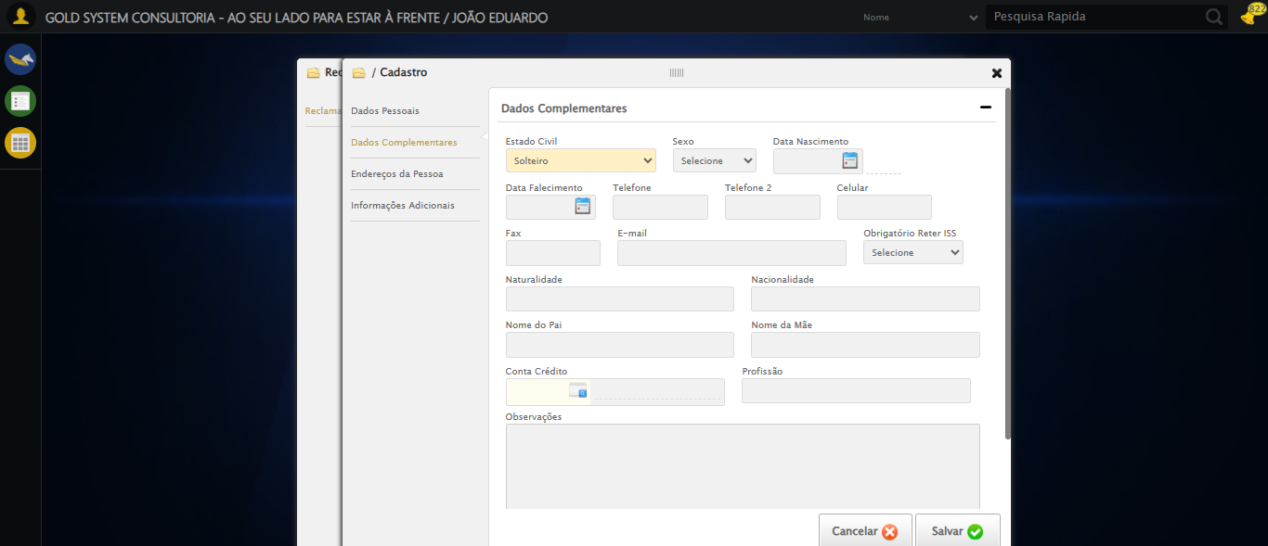

🔄 Selecionando Sexo...

✅ Selecionando Sexo realizada com sucesso.

Screenshot: selecionando_sexo

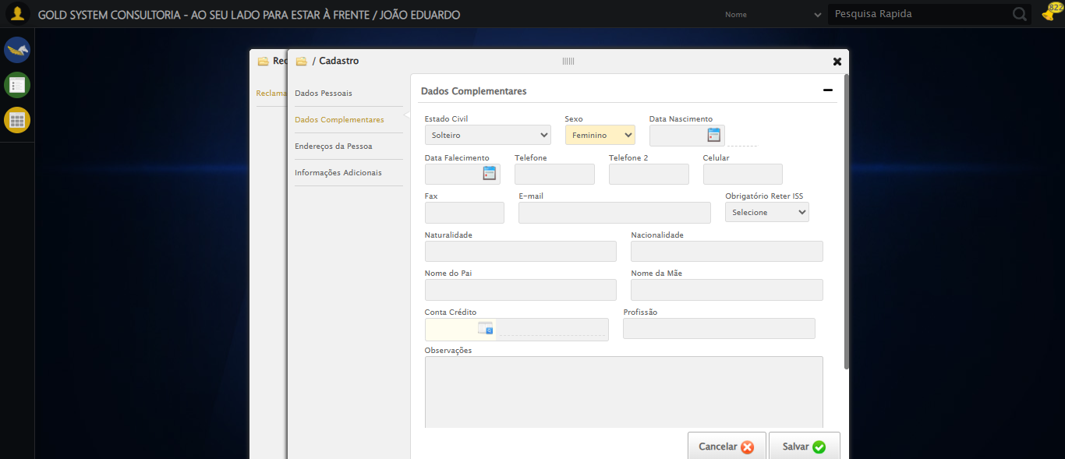

🔄 Preenchendo E-mail...

✅ Preenchendo E-mail realizada com sucesso.

Screenshot: preenchendo_e-mail

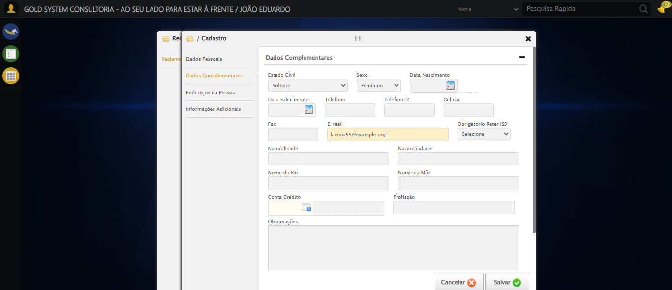

🔄 Preenchendo Data de Nascimento...

✅ Preenchendo Data de Nascimento realizada com sucesso.

Screenshot: preenchendo_data_de_nascimento

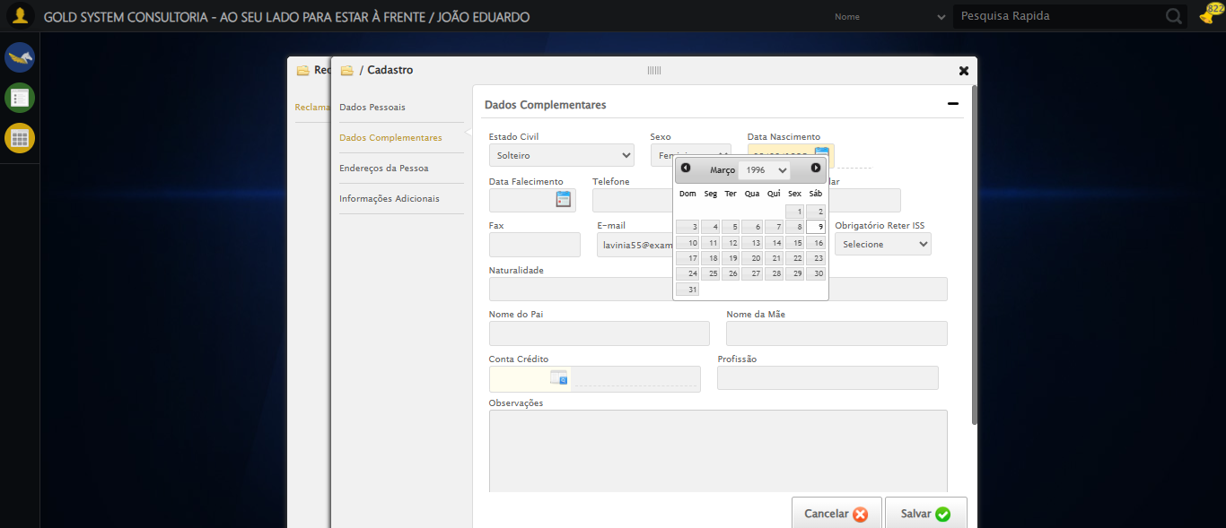

🔄 Preenchendo Telefone 1...

✅ Preenchendo Telefone 1 realizada com sucesso.

Screenshot: preenchendo_telefone_1

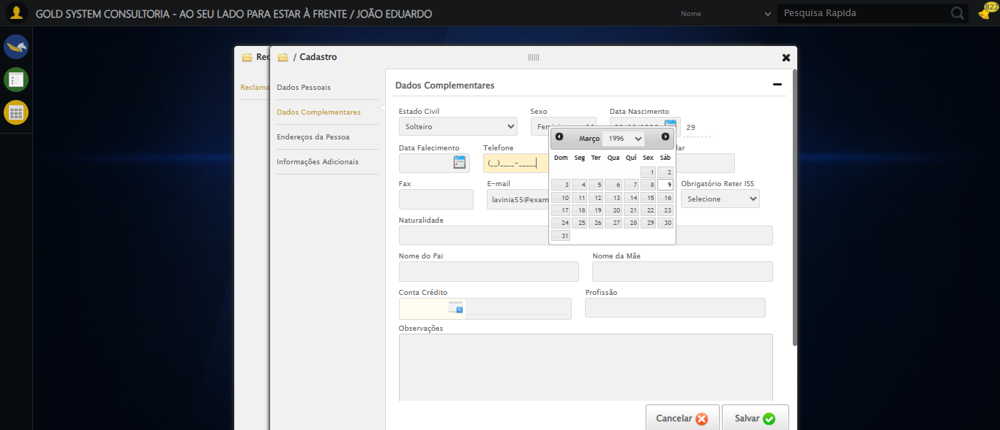

🔄 Preenchendo Telefone 2...

✅ Preenchendo Telefone 2 realizada com sucesso.

Screenshot: preenchendo_telefone_2

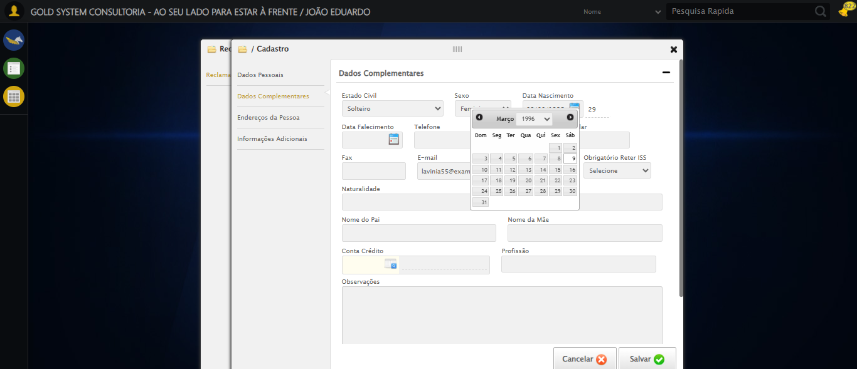

🔄 Preenchendo Telefone 3...

✅ Preenchendo Telefone 3 realizada com sucesso.

Screenshot: preenchendo_telefone_3

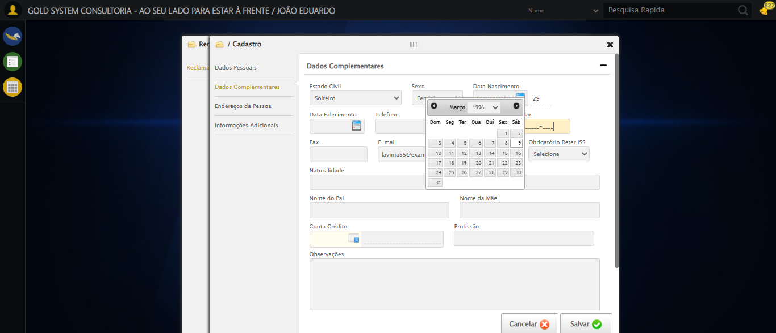

🔄 Preenchendo Cidade de Nascimento...

✅ Preenchendo Cidade de Nascimento realizada com sucesso.

Screenshot: preenchendo_cidade_de_nascimento

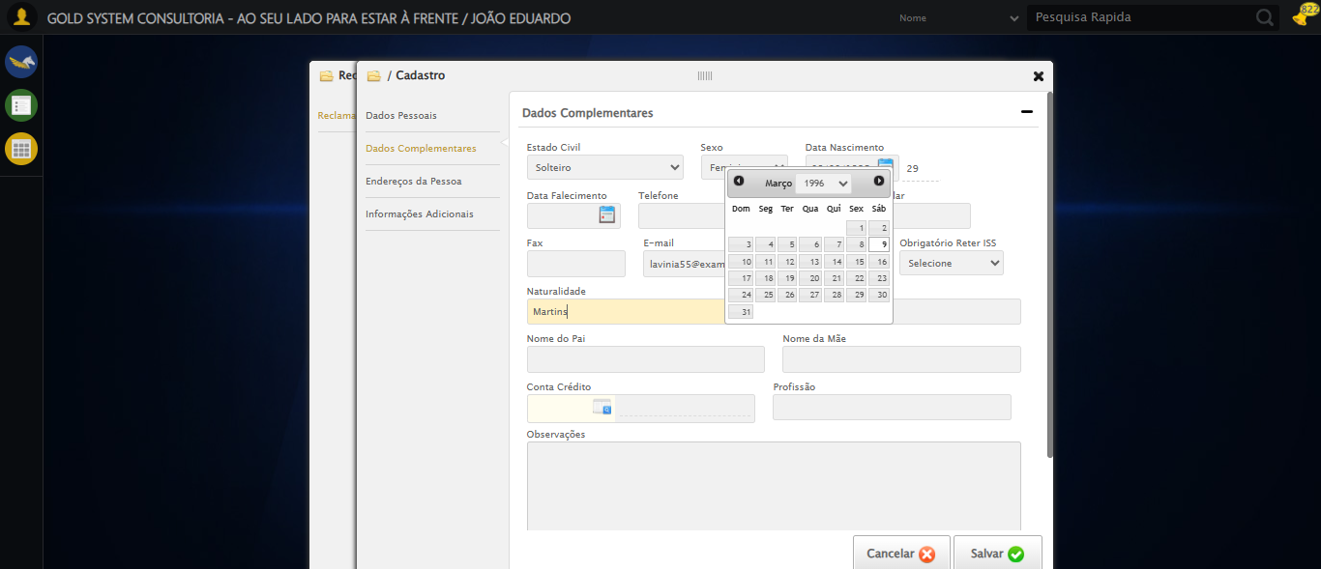

🔄 Preenchendo País de Nascimento...

✅ Preenchendo País de Nascimento realizada com sucesso.

Screenshot: preenchendo_país_de_nascimento

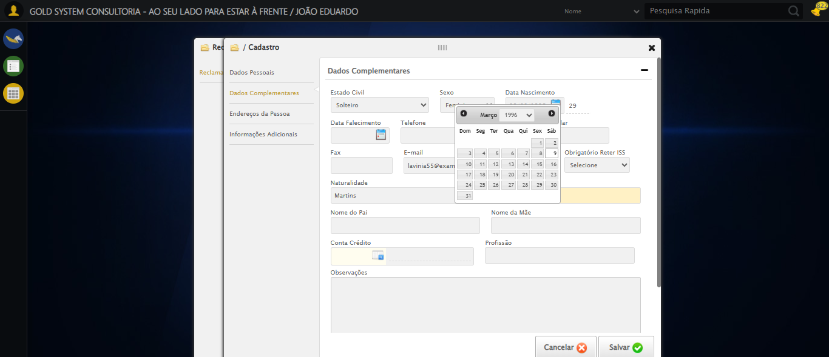

🔄 Preenchendo Nome do Pai...

✅ Preenchendo Nome do Pai realizada com sucesso.

Screenshot: preenchendo_nome_do_pai

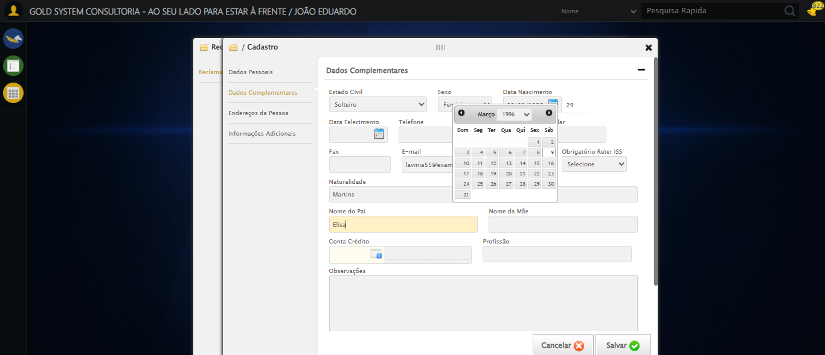

🔄 Preenchendo Nome da Mãe...

✅ Preenchendo Nome da Mãe realizada com sucesso.

Screenshot: preenchendo_nome_da_mãe

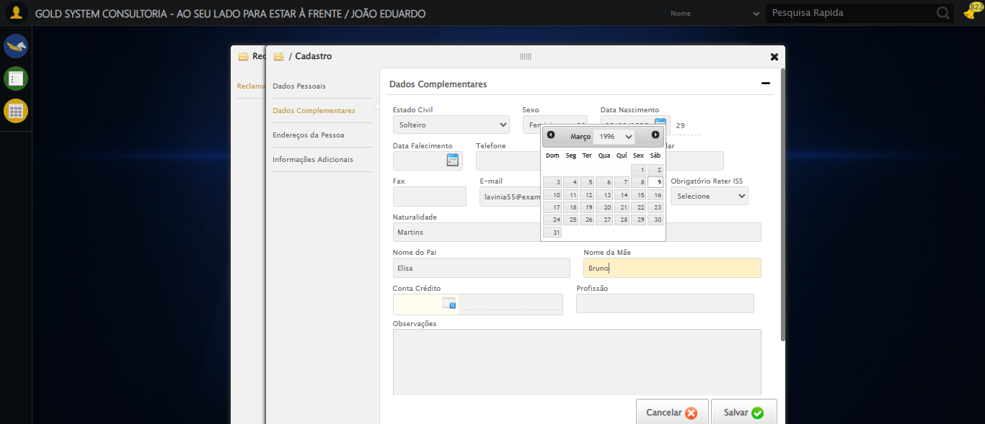

🔄 Preenchendo Profissão...

✅ Preenchendo Profissão realizada com sucesso.

Screenshot: preenchendo_profissão

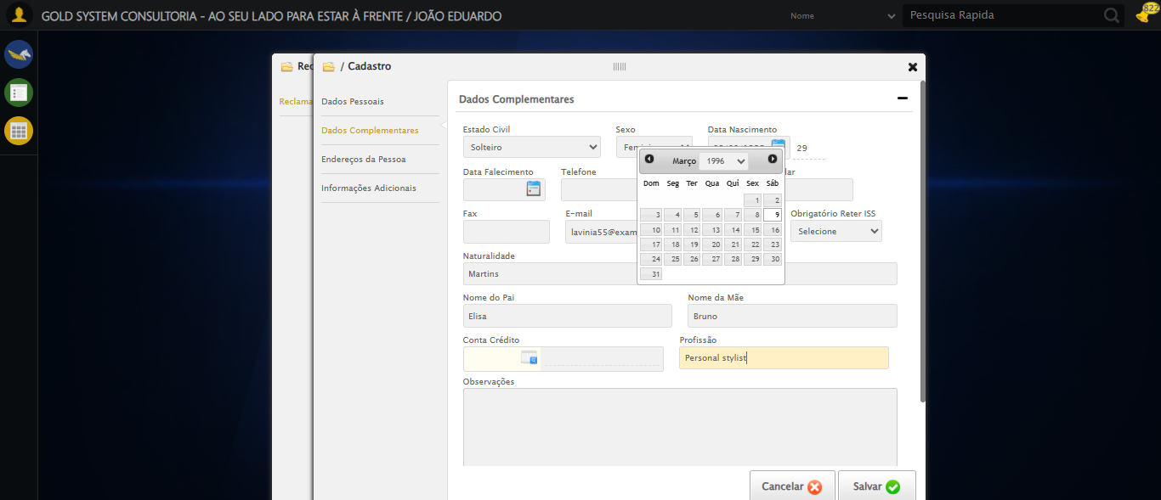

🔄 Acessando aba Endereços...

✅ Acessando aba Endereços realizada com sucesso.

Screenshot: acessando_aba_endereços

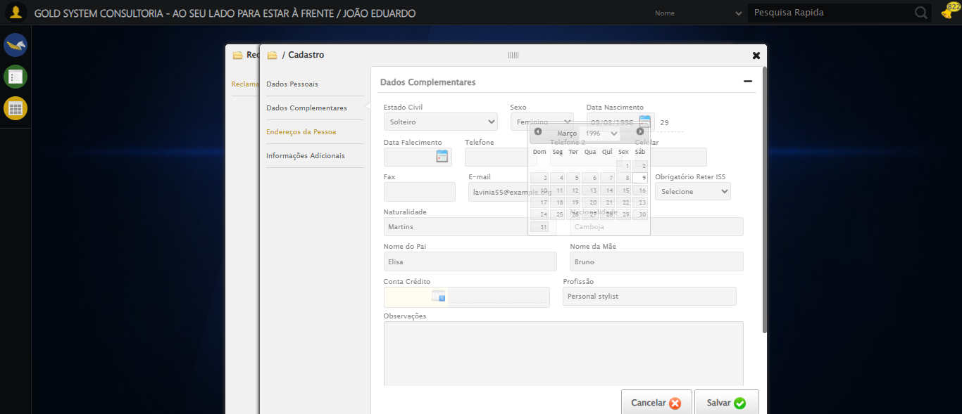

🔄 Salvando cadastro de pessoa...

✅ Salvando cadastro de pessoa realizada com sucesso.

Screenshot: salvando_cadastro_de_pessoa

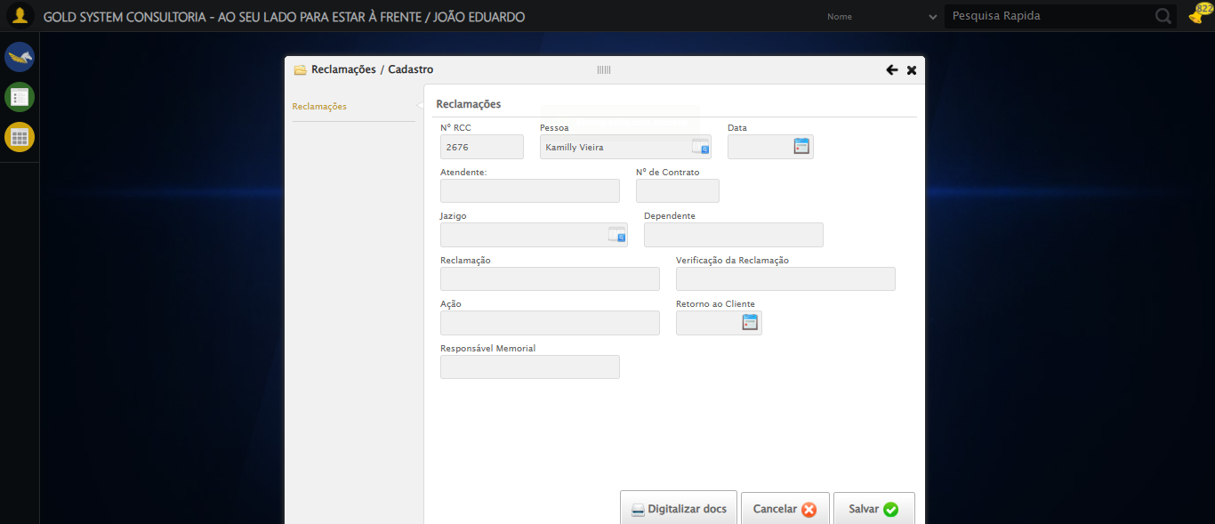

🔄 Preenchendo Data da Reclamação...

✅ Preenchendo Data da Reclamação realizada com sucesso.

Screenshot: preenchendo_data_da_reclamação

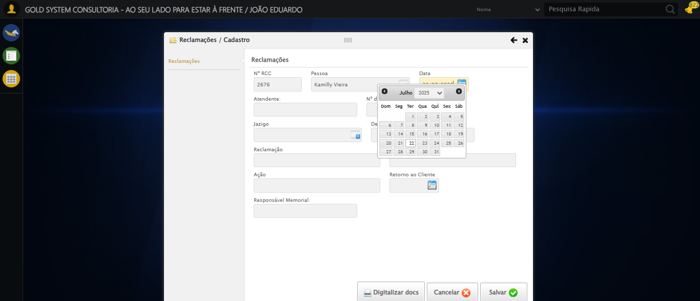

🔄 Preenchendo Nome do Atendente...

✅ Preenchendo Nome do Atendente realizada com sucesso.

Screenshot: preenchendo_nome_do_atendente

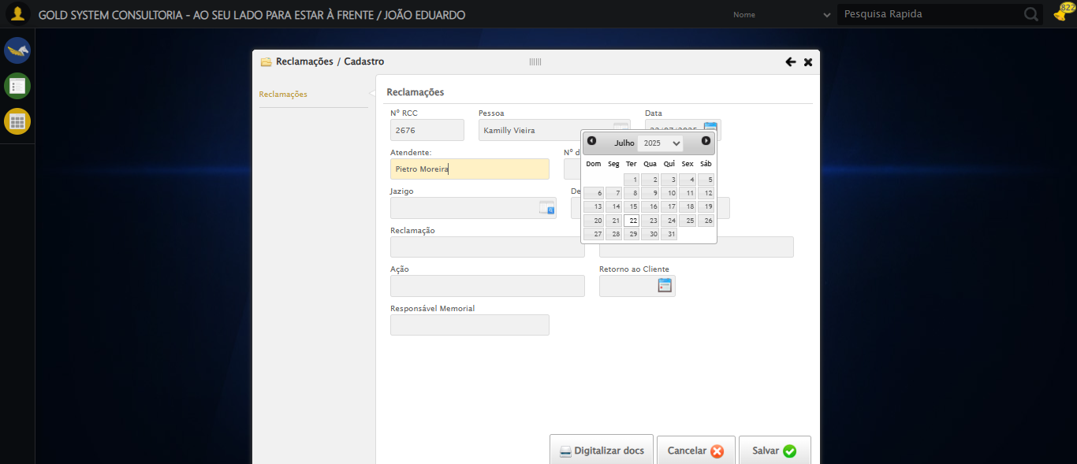

🔄 Preenchendo Número do Contrato...

✅ Preenchendo Número do Contrato realizada com sucesso.

Screenshot: preenchendo_número_do_contrato

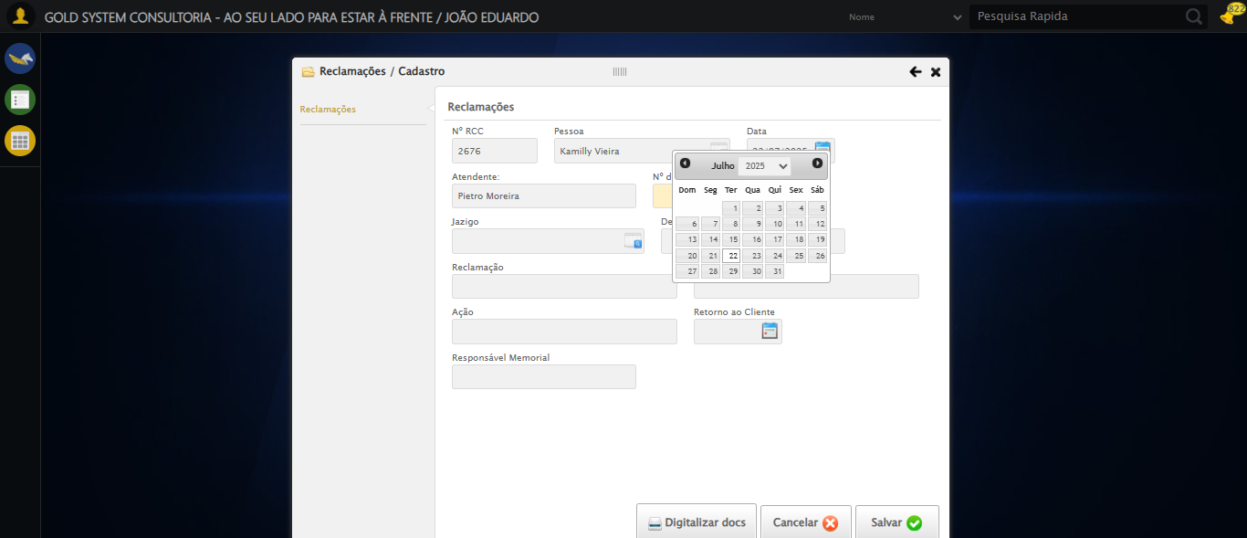

🔄 Abrindo LOV Jazigo...

✅ Abrindo LOV Jazigo realizada com sucesso.

Screenshot: abrindo_lov_jazigo

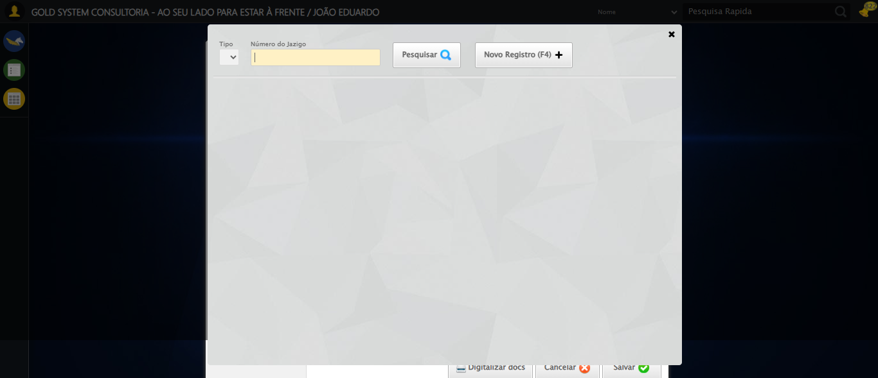

🔄 Selecionando tipo de pesquisa do jazigo...

❌ Erro ao selecionando tipo de pesquisa do jazigo: Message: Could not locate element with visible text: Letra; For documentation on this error, please visit: https://www.selenium.dev/documentation/webdriver/troubleshooting/errors#nosuchelementexception

Screenshot: erro_selecionando_tipo_de_pesquisa_do_jazigo



🔄 Pesquisando jazigo...

✅ Pesquisando jazigo realizada com sucesso.

Screenshot: pesquisando_jazigo

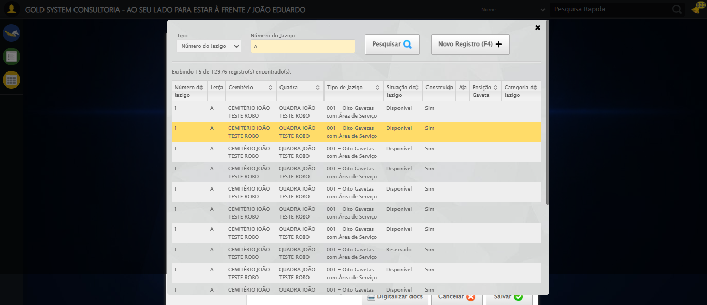

🔄 Selecionando jazigo...

✅ Selecionando jazigo realizada com sucesso.

Screenshot: selecionando_jazigo

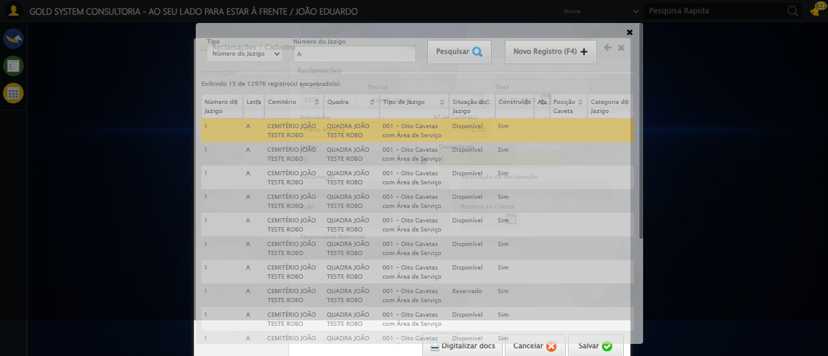

🔄 Preenchendo Nome do Dependente...

✅ Preenchendo Nome do Dependente realizada com sucesso.

Screenshot: preenchendo_nome_do_dependente

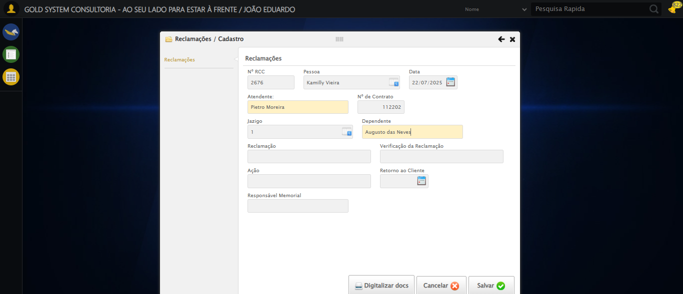

🔄 Preenchendo Descrição da Reclamação...

✅ Preenchendo Descrição da Reclamação realizada com sucesso.

Screenshot: preenchendo_descrição_da_reclamação

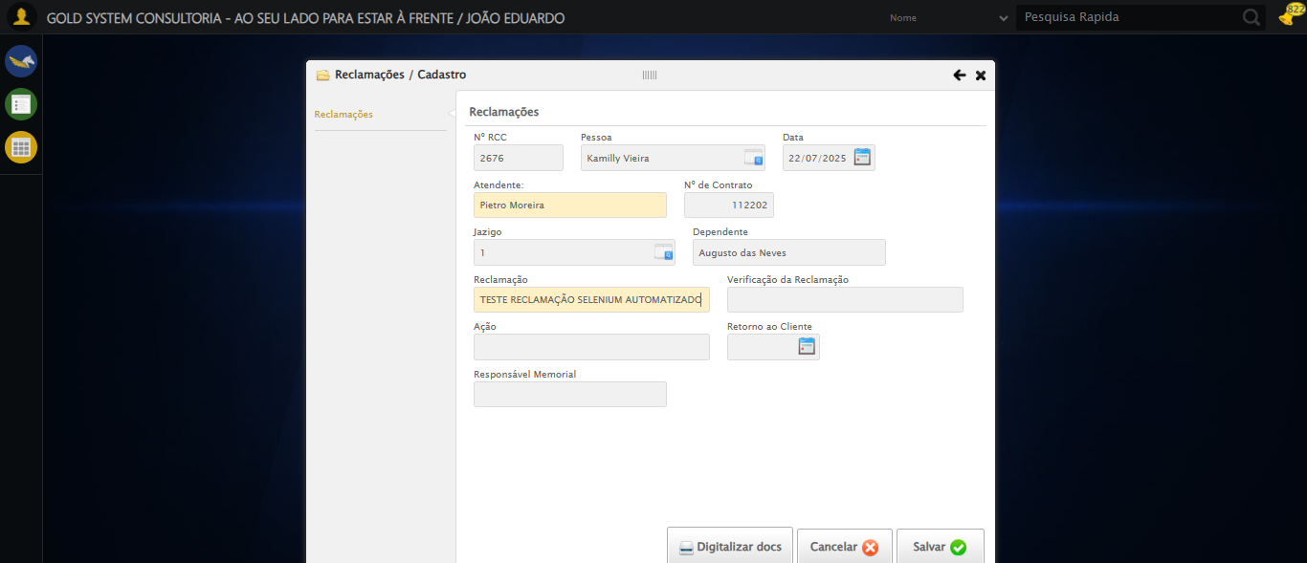

🔄 Preenchendo Verificação...

✅ Preenchendo Verificação realizada com sucesso.

Screenshot: preenchendo_verificação

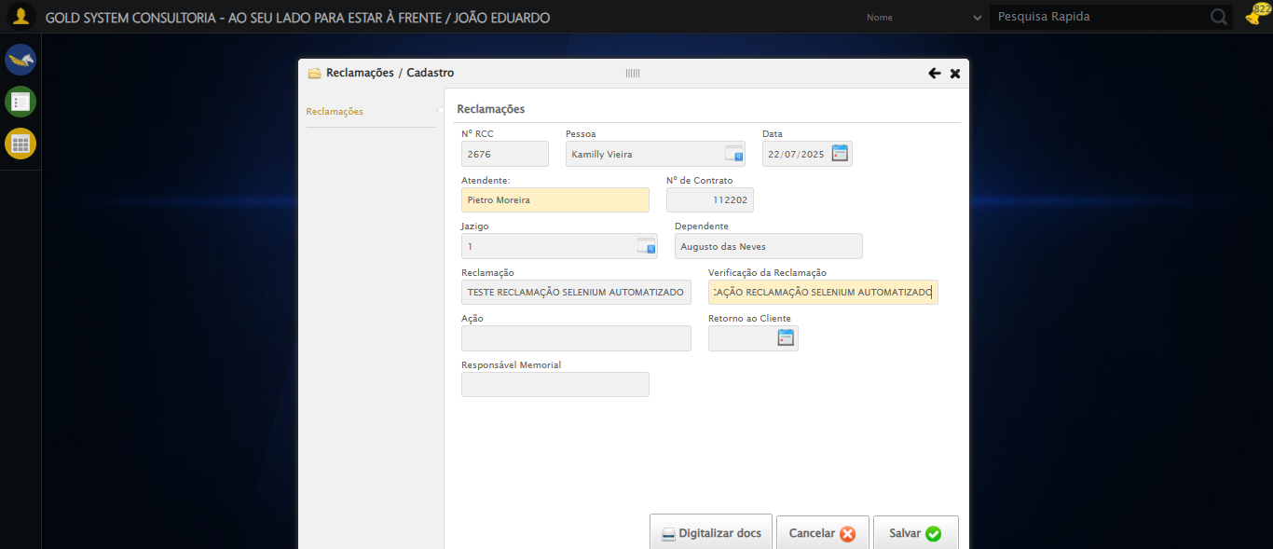

🔄 Preenchendo Ação...

✅ Preenchendo Ação realizada com sucesso.

Screenshot: preenchendo_ação

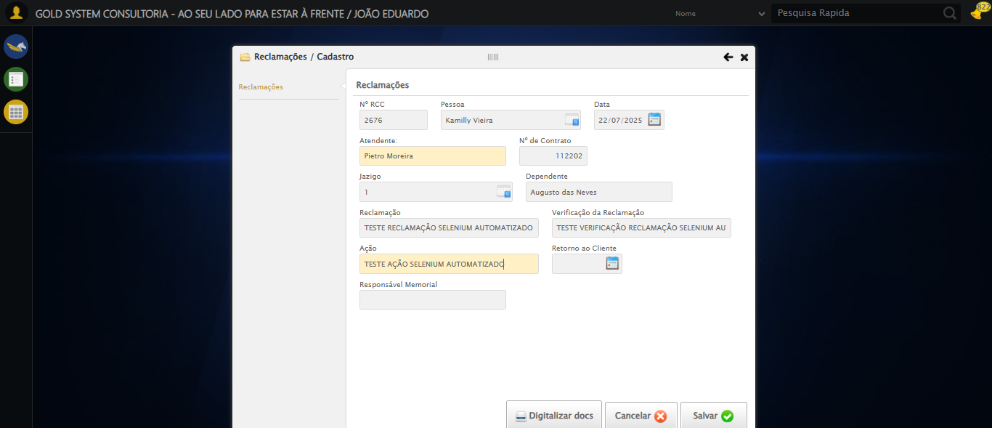

🔄 Preenchendo Data de Retorno ao Cliente...

✅ Preenchendo Data de Retorno ao Cliente realizada com sucesso.

Screenshot: preenchendo_data_de_retorno_ao_cliente

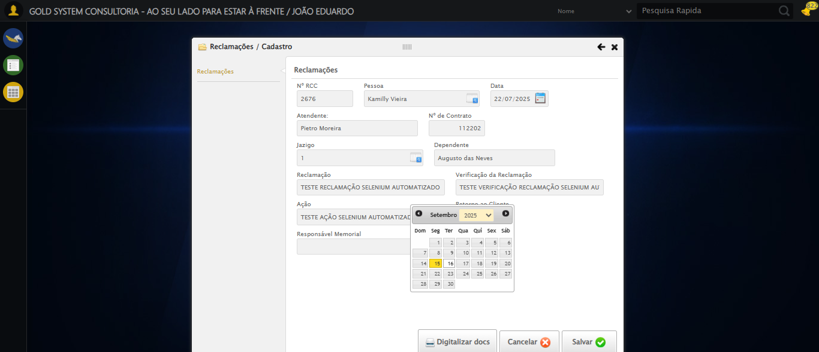

🔄 Preenchendo Responsável Memorial...

✅ Preenchendo Responsável Memorial realizada com sucesso.

Screenshot: preenchendo_responsável_memorial

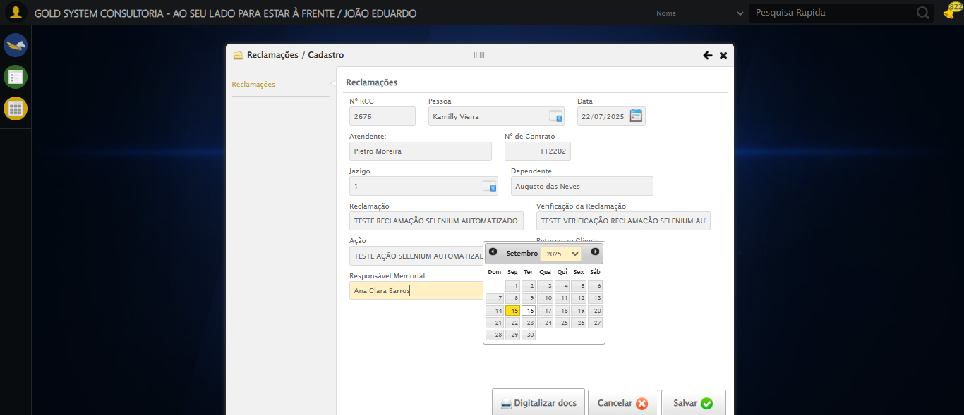

🔄 Salvando reclamação...

✅ Salvando reclamação realizada com sucesso.

Screenshot: salvando_reclamação

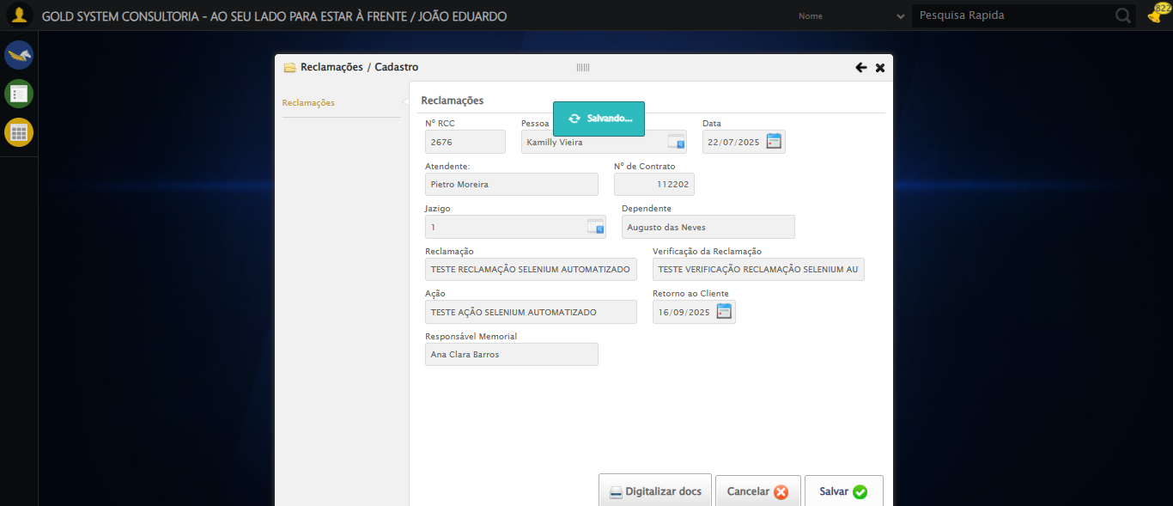

🔄 Fechando modal após salvamento...

✅ Fechando modal após salvamento realizada com sucesso.

Screenshot: fechando_modal_após_salvamento

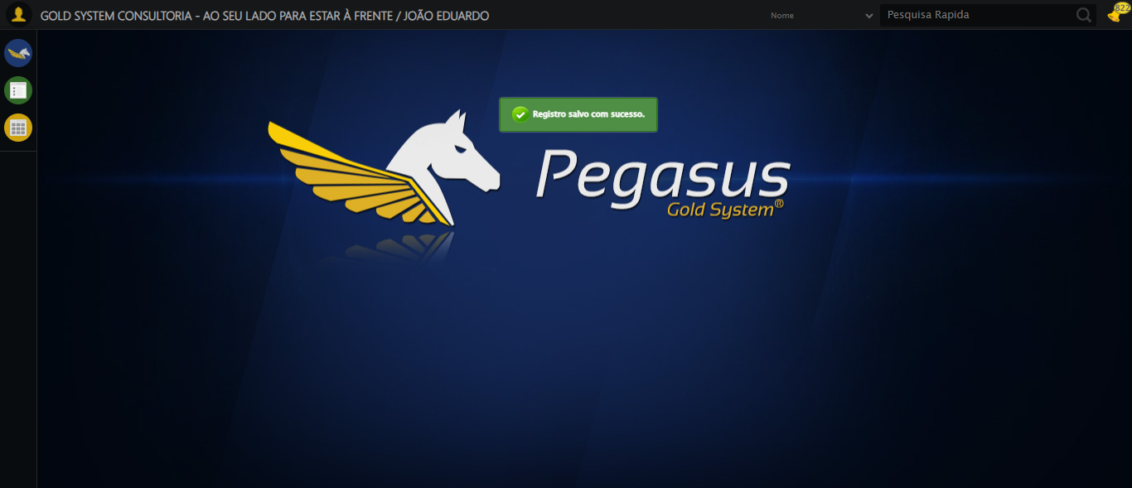

📢 ✅ Sucesso: Registro salvo com sucesso.

✅ Teste concluído com sucesso.